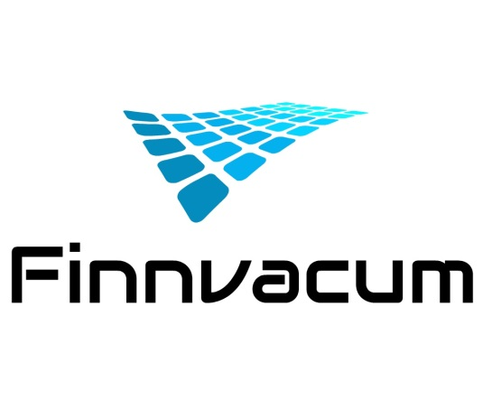
ОБЩЕСТВО С ОГРАНИЧЕННОЙ ОТВЕТСТВЕННОСТЬЮ
«Финнвакум»
Finnvacum LLC

.

Наименование: ОБЩЕСТВО С ОГРАНИЧЕННОЙ ОТВЕТСТВЕННОСТЬЮ «ФИННВАКУМ»
Юридический адрес: 109377, ГОРОД МОСКВА, УЛИЦА ЗЕЛЕНОДОЛЬСКАЯ, ДОМ 9, КОРПУС 5, КВ. 20
Почтовый адрес: 109202, г. Москва, ул. 1-ая Фрезерная, д. 2/1, строение 1,
ИНН 7718163660 КПП 772101001 ОКПО 54819179 ОГРН 1027739459362
ОКВЭД 46.49.49
Банк: АО «АЛЬФА-БАНК»
Расчетный счет 40702810701100012218
Кор/счет 301 018 102 000 000 005 93
БИК 044525593
Грузополучатель: Обособленное подразделение ООО «ФИННВАКУМ»
ИНН 7718163660, КПП 772145001,
109202 г. Москва, ул. 1-ая Фрезерная, д. 2/1, стр. 1, 7
Многоканальный тел/факс: +7(495) 673-68-69
e-mail: info@finnvacum.ru сайт: www.finnvacum.ru

Генеральный директор: Ковалев Сергей Владимирович (на основании Устава)

